**BÀI TẬP THÊM BUỔI 10 THÊM 2**

1. tạo dự án mới và khai báo thư viện hỗ trợ

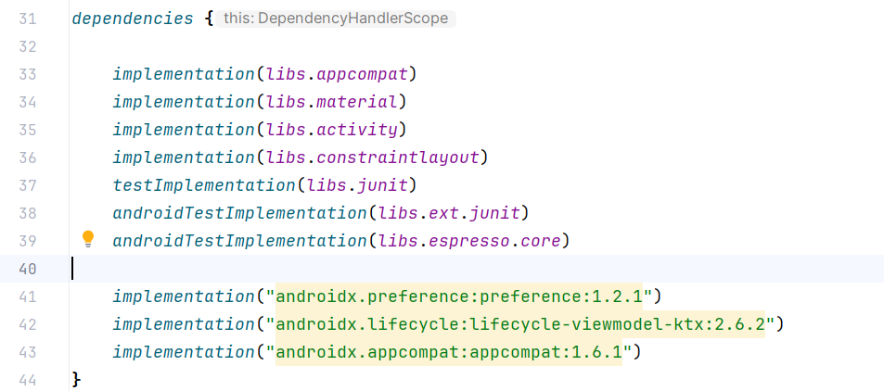

1. thiết kế giao diện cấu hình

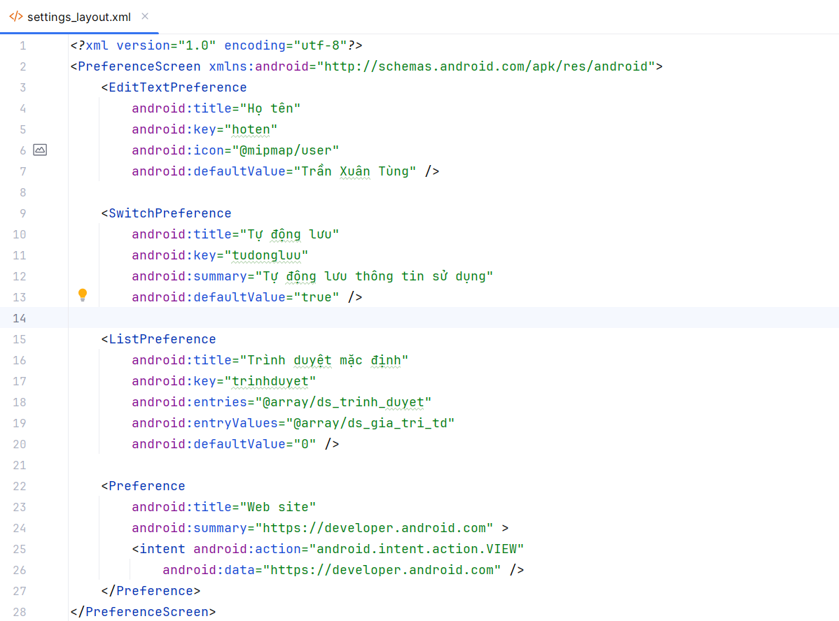

1. điều chỉnh mã lệnh cho MainActivity.java

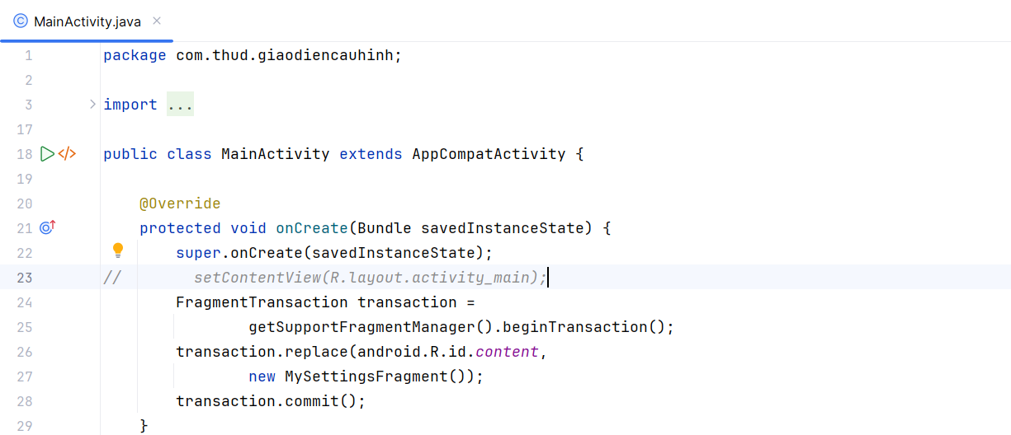

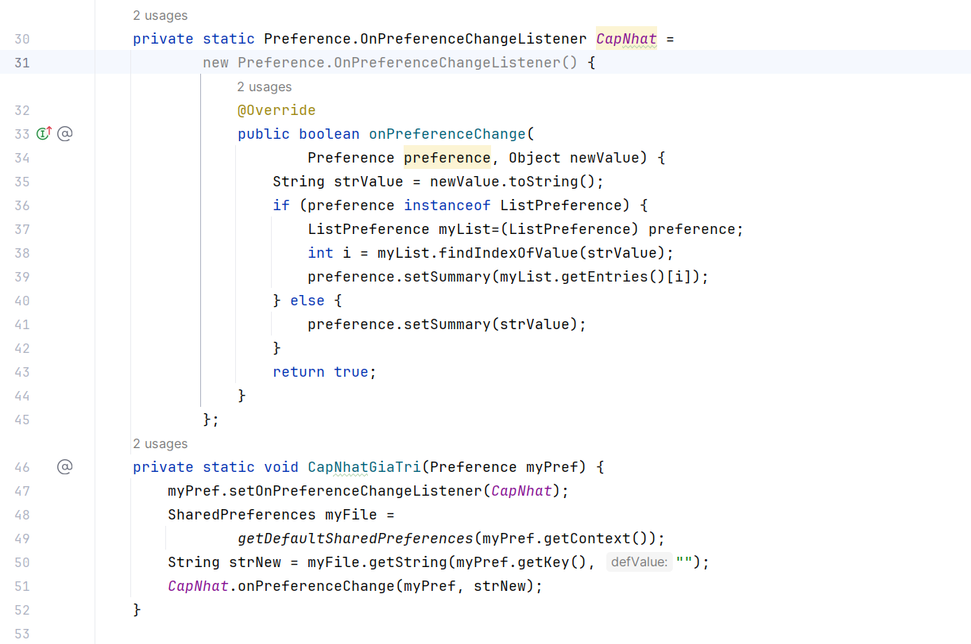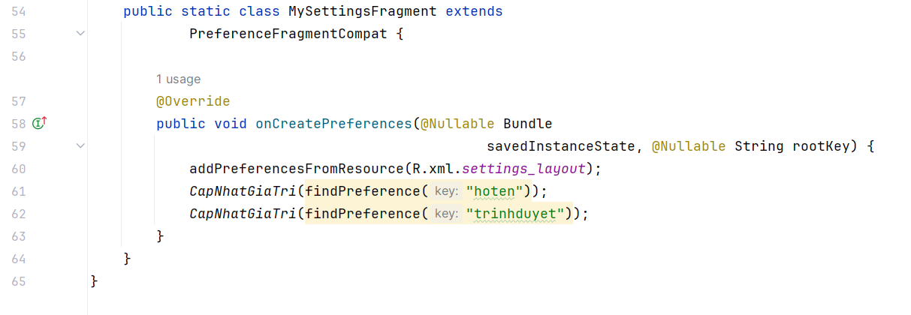

1. thực thi kiểm tra kết quả

